Федеральное государственное автономное образовательное учреждение высшего образования «Национальный исследовательский университет ИТМО»
Факультет Программной Инженерии и Компьютерной Техники
Лабораторная работа по информатике №2
Вариант 72
Выполнил: Снагин Станислав Максимович
Проверил: Белокон Юлия Алексеевна
Группа: Р3115
Санкт Петербург 2024 г.
Содержание
Задание 3
Основные этапы вычисления 4
Номер варианта 4
Набор сообщений 4
Схема декодирования кода Хэмминга (7, 4) 5
Проверяем на наличие ошибок 5
Вариант 54 5
Вариант 91 6
Вариант 16 6
Вариант 51 7
Одиннадцатисимвольное сообщение 7
Схема декодирования кода Хэмминга (15, 11) 8
Проверяем на наличие ошибок, 72 вариант 8
Вывод 10
Список литературы 11

Задание
- Определить свой вариант задания с помощью номера в ISU (он же номер студенческого билета). Вариантом является комбинация 3-й и 5-й цифр. Т.е. если номер в ISU = 123456, то вариант = 35.
- На основании номера варианта задания выбрать набор из 4 полученных сообщений в виде последовательности 7-символьного кода.
- Построить схему декодирования классического кода Хэмминга (7;4), которую представить в отчёте в виде изображения.
- Показать, исходя из выбранных вариантов сообщений (по 4 у каждого – часть No1 в варианте), имеются ли в принятом сообщении ошибки, и если имеются, то какие. Подробно прокомментировать и записать правильное сообщение.
- На основании номера варианта задания выбрать 1 полученное сообщение в виде последовательности 11-символьного кода.
- Построить схему декодирования классического кода Хэмминга (15;11), которую представить в отчёте в виде изображения.
- Показать, исходя из выбранного варианта сообщений (по 1 у каждого – часть No2 в варианте), имеются ли в принятом сообщении ошибки, и если имеются, то какие. Подробно прокомментировать и записать правильное сообщение.
- Сложить номера всех 5 вариантов заданий. Умножить полученное число на 4. Принять данное число как число информационных разрядов в передаваемом сообщении. Вычислить для данного числа минимальное число проверочных разрядов и коэффициент избыточности.
- Дополнительное задание №1 (позволяет набрать от 86 до 100 процентов от максимального числа баллов БаРС за данную лабораторную). Написать программу на любом языке программирования, которая на вход получает набор из 7 цифр «0» и «1», записанных подряд, анализирует это сообщение на основе классического кода Хэмминга (7,4), а затем выдает правильное сообщение (только информационные биты) и указывает бит с ошибкой при его наличии.

Основные этапы вычисления

Номер варианта
Мой номер ИСУ 467525. Берем 3 и 5 цифры от этого числа, и получаем номер варианта: 72.

Набор сообщений
Берём значения согласно варианту 72: 54, 91, 16, 51.
ALT | 1 | 2 | 3 | 4 | 5 | 6 | 7
ALT | r1 | r2 | i1 | r3 | i2 | i3 | i4
54 | 1 | 1 | 0 | 1 | 0 | 1 | 1
91 | 0 | 1 | 1 | 1 | 1 | 1 | 0
16 | 0 | 0 | 0 | 1 | 0 | 0 | 1
51 | 1 | 0 | 1 | 0 | 0 | 1 | 1

Схема декодирования кода Хэмминга (7, 4)
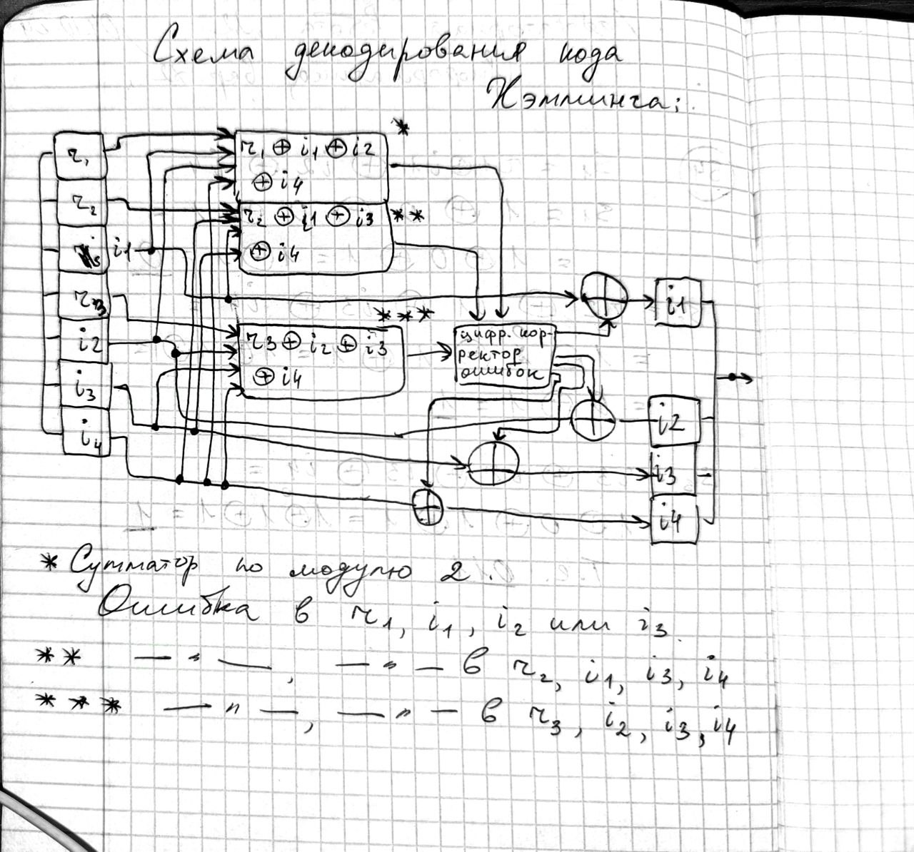Рисунок 1: Схема декодирования кода Хэмминга (7, 4)

Проверяем на наличие ошибок
Далее считаем синдром от s1, s2, s3, делаем таблицы и находим различия (если таковые имеются):

Вариант 54
s1 = r1⊻i1⊻i2⊻i4 = 1⊻0⊻0⊻1 = 0
s2 = r2⊻i1⊻i3⊻i4 = 1⊻0⊻1⊻1 = 1
s3 = r3⊻i2⊻i3⊻i4 = 1⊻0⊻1⊻1 = 1
Синдром : 011
 | r1 | r2 | i1 | r3 | i2 | i3 | i4
S1 |  |  |  |  |  | # |  | 0
S2 |  |  |  |  |  | # |  | 1
S3 |  |  |  |  |  | # |  | 1

Сопоставив маску со значением, я увидел ошибку в i3, поэтому инвертируем бит в этой клетке.
Итого правильное сообщение целиком:
1 | 1 | 0 | 1 | 0 | 0 | 1

Вариант 91
s1 = r1⊻i1⊻i2⊻i4 = 0⊻1⊻1⊻0 = 0
s2 = r2⊻i1⊻i3⊻i4 = 1⊻1⊻1⊻0 = 1
s3 = r3⊻i2⊻i3⊻i4 = 1⊻1⊻1⊻0 = 1
Синдром: 011
 | r1 | r2 | i1 | r3 | i2 | i3 | i4
S1 |  |  |  |  |  | # |  | 0
S2 |  |  |  |  |  | # |  | 1
S3 |  |  |  |  |  | # |  | 1

Сопоставив маску со значением, я увидел ошибку в i3, поэтому инвертируем бит в этой клетке.
Итого правильное сообщение целиком:
0 | 1 | 1 | 1 | 1 | 0 | 0

Вариант 16
s1 = r1⊻i1⊻i2⊻i4 = 0⊻0⊻0⊻1 = 1
s2 = r2⊻i1⊻i3⊻i4 = 0⊻0⊻0⊻1 = 1
s3 = r3⊻i2⊻i3⊻i4 = 1⊻0⊻0⊻1 = 0
Синдром: 110
 | r1 | r2 | i1 | r3 | i2 | i3 | i4
S1 |  |  | # |  |  |  |  | 1
S2 |  |  | # |  |  |  |  | 1
S3 |  |  | # |  |  |  |  | 0

Сопоставив маску со значением, я увидел ошибку в i1, поэтому инвертируем бит в этой клетке.
Итого правильное сообщение целиком:
0 | 0 | 1 | 1 | 0 | 0 | 1

Вариант 51
s1 = r1⊻i1⊻i2⊻i4 = 1⊻1⊻0⊻1 = 0
s2 = r2⊻i1⊻i3⊻i4 = 0⊻1⊻1⊻1 = 1
s3 = r3⊻i2⊻i3⊻i4 = 0⊻0⊻1⊻1 = 0
Синдром: 010
 | r1 | r2 | i1 | r3 | i2 | i3 | i4
S1 |  | # |  |  |  |  |  | 0
S2 |  | # |  |  |  |  |  | 1
S3 |  | # |  |  |  |  |  | 0

Сопоставив маску со значением, я увидел ошибку в r2, поэтому инвертируем бит в этой клетке.
Итого правильное сообщение целиком:
1 | 1 | 1 | 0 | 0 | 1 | 1

Одиннадцатисимвольное сообщение
ALT | r1 | r2 | i1 | r3 | i2 | i3 | i4 | r4 | i5 | i6 | i7 | i8 | i9 | i10 | i11
71 | 0 | 0 | 1 | 1 | 1 | 0 | 0 | 0 | 1 | 1 | 1 | 0 | 1 | 0 | 0

Схема декодирования кода Хэмминга (15, 11)

Проверяем на наличие ошибок, 71 вариант
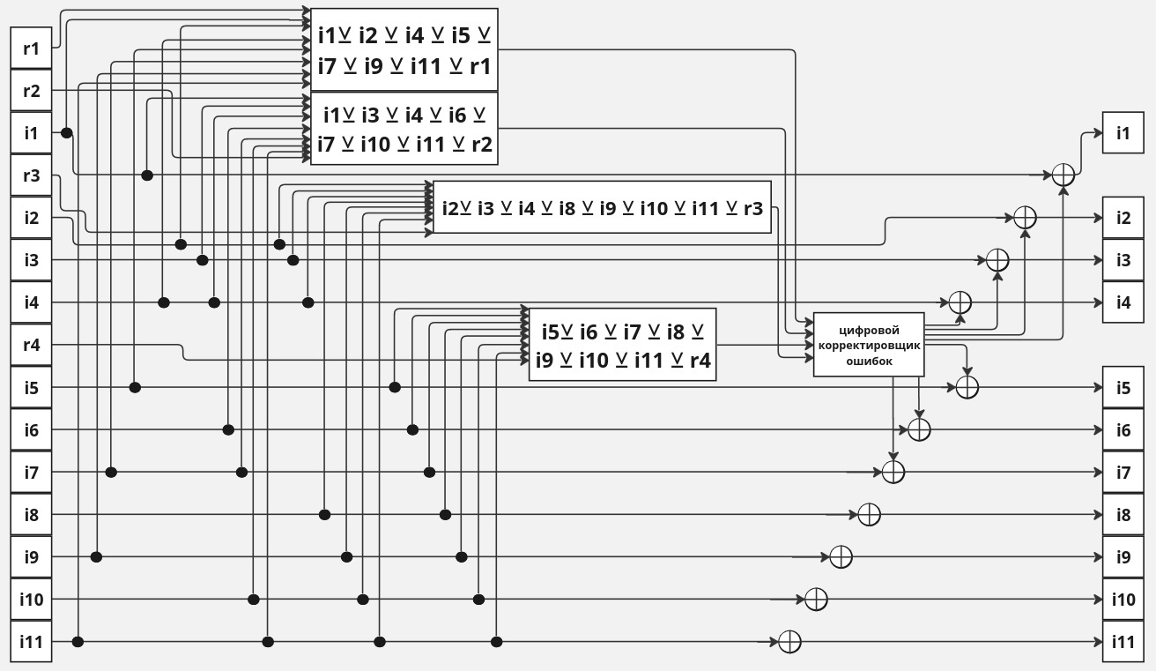Рисунок 2: Схема декодирования кода Хэмминга (15, 11). Выполнена в Miro.
Схема похожа на ту, что использовалась для кода (7, 4), но теперь синдром состоит из 4 бит:
s1 = i1⊻i2⊻i4⊻i5⊻i7⊻i9⊻i11⊻r1 = 1⊻1⊻0⊻1⊻1⊻1⊻0⊻0 = 1
s2 = i1⊻i3⊻i4⊻i6⊻i7⊻i10⊻i11⊻r2 = 1⊻0⊻0⊻1⊻1⊻0⊻0⊻0 = 1
s3 = i2⊻i3⊻i4⊻i8⊻i9⊻i10⊻i11⊻r3 = 1⊻0⊻0⊻0⊻1⊻0⊻0⊻1 = 1
s4 = i5⊻i6⊻i7⊻i8⊻i9⊻i10⊻i11⊻r4 = 1⊻1⊻1⊻0⊻1⊻0⊻0⊻0 = 0
Синдром: 1110
 | r1 | r2 | i1 | r3 | i2 | i3 | i4 | r4 | i5 | i6 | i7 | i8 | i9 | i10 | i11
S1 |  |  |  |  |  |  | # |  |  |  |  |  |  |  |  | 1
S2 |  |  |  |  |  |  | # |  |  |  |  |  |  |  |  | 1
S3 |  |  |  |  |  |  | # |  |  |  |  |  |  |  |  | 1
S4 |  |  |  |  |  |  | # |  |  |  |  |  |  |  |  | 0
Сопоставив маску со значением, я увидел ошибку в i4, поэтому инвертируем бит в этой клетке.
Итого правильное сообщение целиком:
 | r1 | r2 | i1 | r3 | i2 | i3 | i4 | r4 | i5 | i6 | i7 | i8 | i9 | i10 | i11
71 | 0 | 0 | 1 | 1 | 1 | 0 | 1 | 0 | 1 | 1 | 1 | 0 | 1 | 0 | 0

Вариант 848*
*(54 + 91 + 16 + 51) * 4 = 848 — число информационных разрядов в передаваемом сообщении.
Воспользуемся неравенством минимального числа контрольных разрядов: 2^{r} ≥ r + i + 1, где r — минимальное число контрольных разрядов, i — диапазон информационных разрядов, а так же формулой коэффициента избыточности: n = r / (i + r).
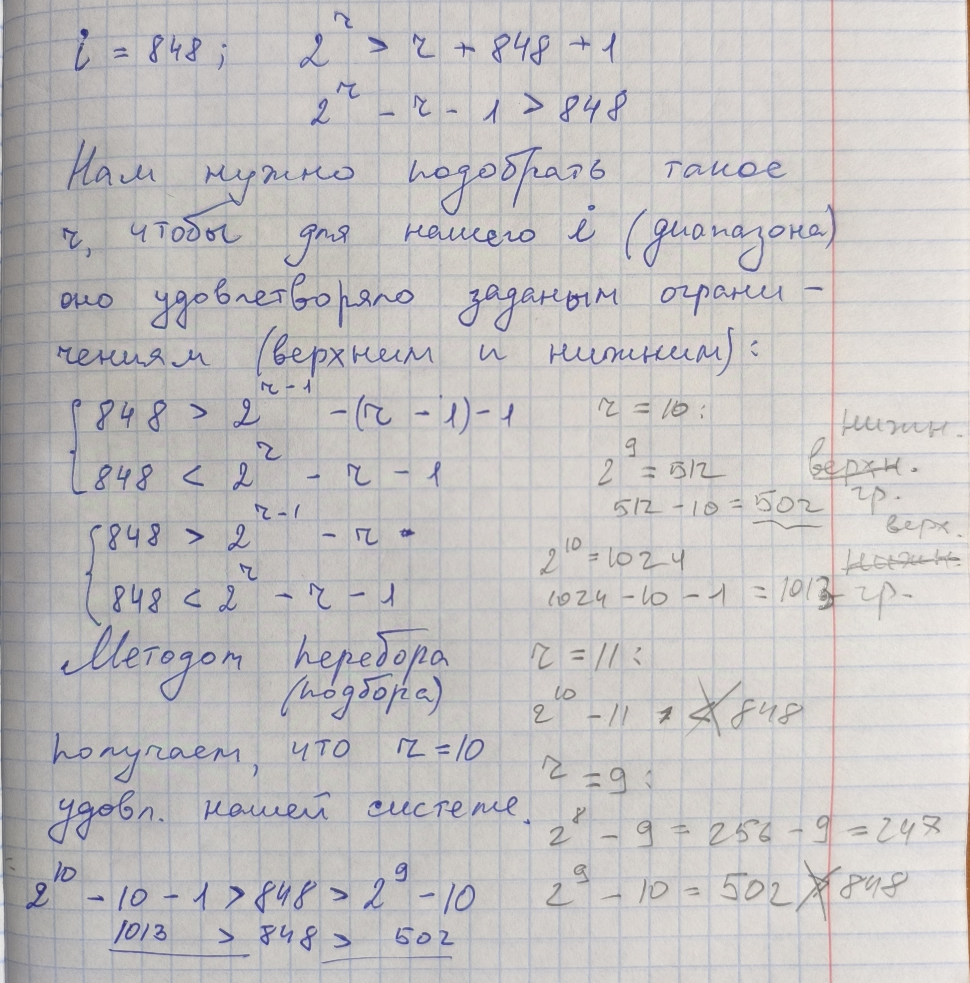Рисунок 3: Поиск значения r (r = 10)
Ответ: r = 10, n = 0.11655012…
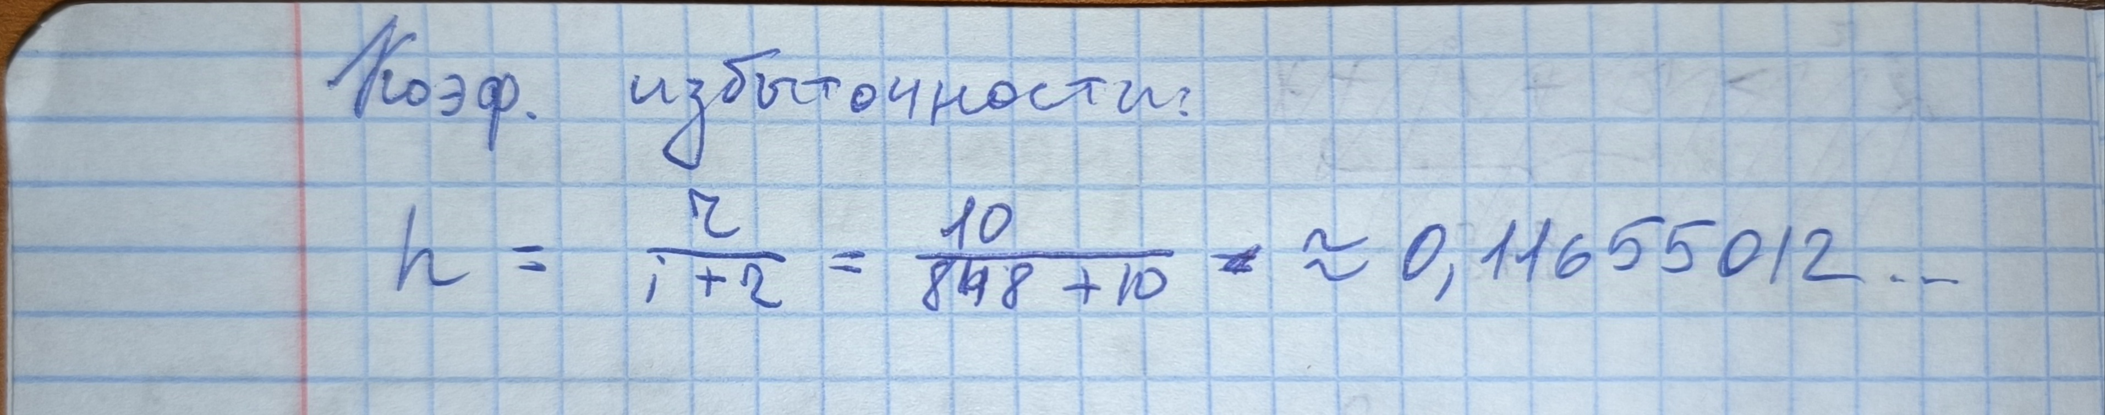Рисунок 4: Значение коэф. избыточности

Дополнительное задание

Вывод

Список литературы

